

PROJEKTHANDBUCH

**Projekt: PI-2020-01**

**>Projekttitel<**

Projektauftraggeber: Geschäftsführung

Projektleiter/in:

Projektteammitglieder:

Version: 14.03.23

Inhalt

1 Änderungsverzeichnis 3

2 Ansprechpartner 3

3 Vorprojektphase 4

3.1 Die Projektidee 4

3.2 Projektziele 4

3.2.1 SMART 4

3.2.2 Prince2 4

3.3 Stakeholderanalyse 4

3.4 Auftragsklärung bzw. Kickoff 4

4 Planungsphase 4

4.1 IST-Analyse 4

4.2 Soll-Konzept 5

4.3 Projektstrukturplan 5

4.4 Projektantrag 6

4.5 Lastenheft 7

4.6 Ressourcenplan 8

4.7 Beschaffungsprozess / Nutzwertanalyse 9

9

4.8 Projektrisiken / Risikoanalyse 10

4.9 Schnittstellenplan 10

4.10 Netzplan 11

5 Umsetzungsphase 11

5.1 Materialbeschaffung 11

5.2 Installation 11

5.3 Schulungen 11

6 Testphase 11

6.1 Hardwaretest 11

6.2 Softwaretest 11

6.3 Netzwerktest 11

7 Abschlussphase 11

7.1 Pflichtenheft 11

7.2 Projektdokumentation 11

7.3 Abschlussworkshop 11

7.4 Abschlusspräsentation 11

# Änderungsverzeichnis

|  |  |  |  |
| --- | --- | --- | --- |
| **Änderungsverzeichnis** | | | |
| **Versions-Nummer[1]** | **Datum** | **Änderung** | **Ersteller** |
| 1.0 | 15.05.2018 | Eintragung erster Informationsgrundlagen. | Name |
|  |  |  |  |
|  |  |  |  |
|  |  |  |  |
|  |  |  |  |
|  |  |  |  |

# Ansprechpartner

|  |  |  |  |
| --- | --- | --- | --- |
| **Ansprechpartner** | | | |
| **Name** | **Organisationseinheit** | **Projektrolle** | **Kontaktdaten** |
| Sven Kellner | Ziele, Maßnahmen, Umsetzung sowie Vorgaben und Richtlinien. | Projektauftraggeber |  |
|  |  |  |  |
|  |  |  |  |
|  |  |  |  |
|  |  |  |  |
|  |  |  |  |

# Vorprojektphase

## Die Projektidee

Die Rechner (mit Ausnahme des Servers) sollen an der Rezeption, in der Hotelhalle, in der Lobby und im Büro des Geschäftsführers (Salon Wagner) zum Einsatz kommen. Der Laptop, der für die Geschäftsleitung bestimmt ist, soll für WLAN eingerichtet werden. Der Server kann in dem Raum hinter der Rezeption untergebracht werden. Die Rezeption hat eine Länge von 3,5 m. Das Hotel möchte seinen Kunden darüber hinaus, ebenfalls über eine WLAN-Verbindung, in der Hotelhalle bzw. in der Lobby die Möglichkeit von Access-Points für den Internetzugang bieten. DSL ist verfügbar.

Außerdem benötigt das Hotel zukünftig eine professionelle Buchungssoftware mit entsprechenden Datenbankfunktionen für die Kundenverwaltung und Zimmerreservierung. Hierbei ist zu prüfen, ob eine Eigenentwicklung (z. B. auf der Basis von MS Access) oder der Einsatz einer fertigen, einschlägigen Standardsoftware sinnvoller erscheint. In diesem Zusammenhang soll eine Kalkulation helfen, den Ausschlag für eine der möglichen Lösungen zu geben.

## Projektziele

### SMART

Ein Bild, das Diagramm enthält.

### Prince2

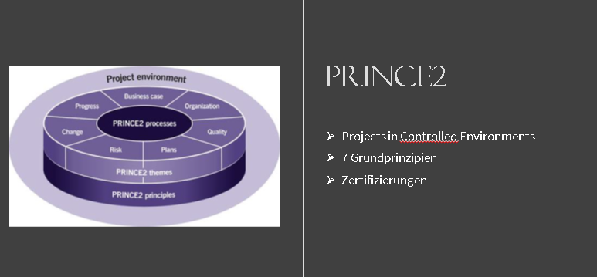3.2.2 Stakeholder Analyse

Nicht vorhanden

## Auftragsklärung bzw. Kickoff

Nicht vorhanden

# Ein Bild, das Diagramm enthält. Automatisch generierte BeschreibungPlanungsphase

## IST-Analyse

## Ein Bild, das Diagramm enthält. Automatisch generierte BeschreibungSoll-Konzept

## Projektstrukturplan

|  |  |  |  |  |  |  |  |  |  |
| --- | --- | --- | --- | --- | --- | --- | --- | --- | --- |
| **Lfd.** | **Inhalte** | **TAG 1** | **TAG 2** | **TAG 3** | **TAG 4** | **TAG 5** | **TAG 6** | **TAG 7** | **TAG 8** |
| 1 | Präsentation |  |  |  |  |  |  |  |  |
| 2 | Planung |  |  |  |  |  |  |  |  |
| 3 | Kostenvoranschlag |  |  |  |  |  |  |  |  |
| 4 | Ware |  |  |  |  |  |  |  |  |
| 5 | Aufbau und Installation |  |  |  |  |  |  |  |  |
| 6 | Schulung |  |  |  |  |  |  |  |  |
| 7 | Test |  |  |  |  |  |  |  |  |
| 8 | Übergabe |  |  |  |  |  |  |  |  |

## Ein Bild, das Text enthält. Automatisch generierte BeschreibungProjektantrag

## Lastenheft

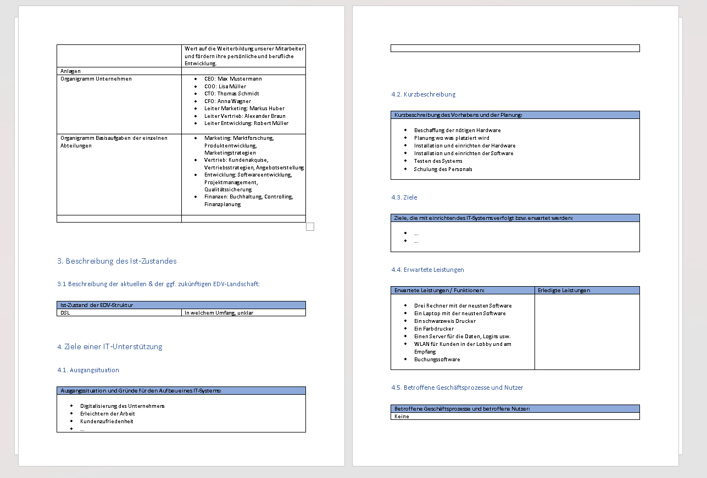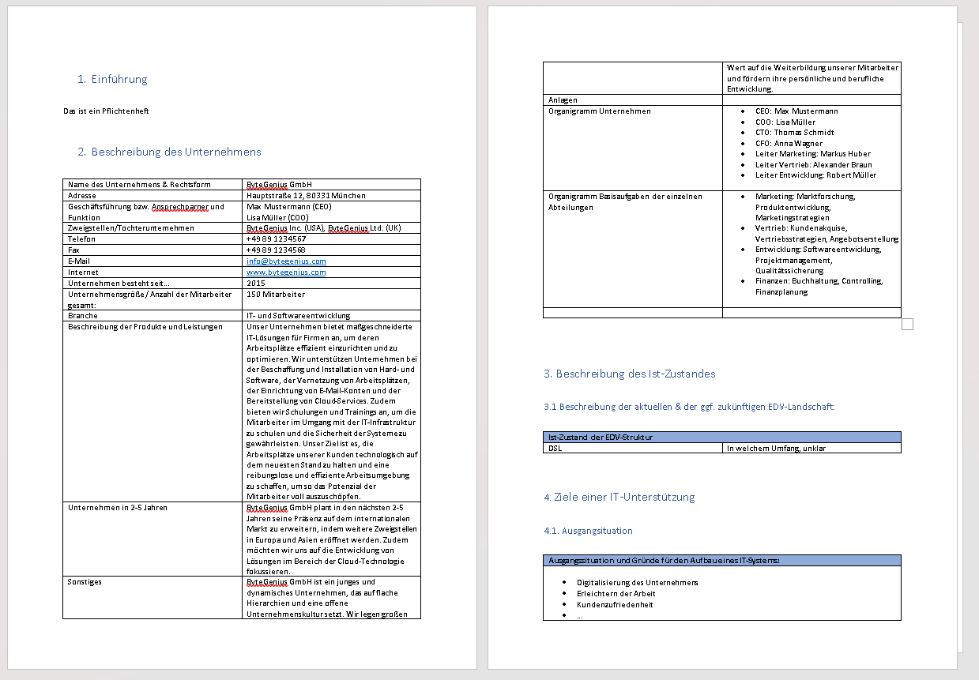

## Ressourcenplan

|  |  |  |  |  |
| --- | --- | --- | --- | --- |
|  |  |  |  |  |
| KOSTEN UND RESSOURCEN | | | | |
|  | **Beschreibung** | **kosten Einzel** | **Stück** | **Kosten Gesamt** |
| 1 | Server + Nas | 600 | 1 | 600 |
| 2 | 2 xPC-System | 490 | 2 | 980 |
| 3 | PC-System Multimedia | 650 | 1 | 650 |
| 4 | Laptop Multimedia | 850 | 1 | 850 |
| 5 | SW Drucker | 279 | 2 | 558 |
| 6 | Multimedia Drucker | 389 | 1 | 389 |
| 7 | 10 x Accses points | 68 | 10 | 680 |
| 8 | Verkablung 300m | 219 | 1 | 219 |
| 9 | 4x Windows 11 | 109 | 4 | 436 |
| 10 | 4x Office-Enterprise-356 | 70 | 4 | 280 |
| 11 | Buchungssoftware | 270 | 1 | 270 |
| 12 | Schutzsoftware | 120 | 5 | 600 |
| 13 | Monitor | 150 | 6 | 900 |
| 14 | Maus + Tastatur | 35 | 3 | 105 |
| 15 | Arbeit | 60 | 40 | 2400 |
|  |  |  |  |  |
|  |  |  | GESAMTKOSTEN | 9917 |
|  |  |  |  |  |
| BETRIEBSKOSTEN | | | | |
|  | **Beschreibung** | **kosten Einzel** | **Stück** | **Kosten Gesamt** |
| 1 | Strom & Wasser |  |  |  |
| 2 | Fahrtweg |  |  |  |
| 3 | Gewinn |  |  |  |
| 4 | Personalkosten |  | 40 |  |
| 5 | Verpflegung |  |  |  |
| 6 |  |  |  |  |
| 7 |  |  |  |  |
| 8 |  |  |  |  |
| 9 |  |  |  |  |
| 10 |  |  |  |  |
| 11 |  |  |  |  |
| 12 |  |  |  |  |
| 13 |  |  |  |  |
| 14 |  |  |  |  |
| 15 |  |  |  |  |
|  |  |  |  |  |
|  |  |  | GESAMTKOSTEN | 0 |

## Beschaffungsprozess / Nutzwertanalyse

## Ein Bild, das Tisch enthält. Automatisch generierte Beschreibung

## Ein Bild, das Tisch enthält. Automatisch generierte BeschreibungProjektrisiken / Risikoanalyse

## Schnittstellenplan

Ein Bild, das Diagramm enthält.

## Netzplan

Ein Bild, das Diagramm enthält.

# Umsetzungsphase

## Materialbeschaffung

## Installation

## Schulungen

# Testphase

## Hardwaretest

## Softwaretest

## Netzwerktest

# Abschlussphase

## Pflichtenheft

## Projektdokumentation

## Abschlussworkshop

## Abschlusspräsentation

1.